2014年春季高校教师资格认定工作的通知

各学院、临床医学院及教学医院：
按照上级有关通知精神，现将2014年春季高校教师资格认定工作的有关事项通知如下：
一、认定范围
未达到国家法定退休年龄（男60周岁、女55周岁）、具备《教师法》规定认定高校教师资格条件，校本部为在学校教育教学岗位工作的在编专任教师，临床医学院和教学医院为已被学校聘为教授、副教授和讲师职务的符合申报条件人员。
二、申报时间
1、个人申报：2014年春季高校教师资格认定工作个人网上申报系统开通时间：4月4日——11日每天8：30--22：00，网址：请看附件二填表要求。
2、学院上报：各学院在4月14日之前完成本学院的教师资格认定工作并上报学校人事处。请各学院严格按照规定的时间和要求报送材料，逾期不再受理。

三．上报材料：
1、教师资格认定申请表
申请人网上填报完毕后用A4纸自行正反面打印或双面复印（一式两份，将思想品德鉴定表与申请表一起用胶水粘贴整齐）。本人签字。思想品德鉴定表（一式两份）由学院按要求填好，医院人事处要加盖公章。

2、 学历学位证书原件和复印件（军队院校学历要有全国高等学校学生信息咨询与就业指导中心出具的认定证明原件和复印件；国外学历需提供教育部留学生服务中心的学历鉴定认证书原件和复印件）；
3、市教委颁发的岗前培训合格证书或高等教育学、高等教育心理学考试合格证书原件和复印件（已被学校聘为教授、副教授职务或具有博士学位的讲师免）；教授、副教授职称需提供职称证书原件和复印件；
4、普通话水平测试等级证书（二级乙等以上）原件和复印件（已被学校聘为教授、副教授职务或具有博士学位的讲师免）；教授、副教授职称需提供职称证书原件和复印件；

5、身份证原件和复印件；
6、近期经教师资格认定机构指定的县级以上医院体检通过的专用的教师资格认定体检表（半年内有效）

7、个人近期免冠小二寸证件照一张办理教师资格证书用（与上传照片为同一底版）。

以上证件原件由各学院审验，上报复印件（复印件一律用A4纸复印，复印件须加盖学院公章）
8、《首都医科大学教师资格教育教学能力测试项目、方法及分值表》此表由学院组织专家评议组测试后和其他材料一并提交（教授、副教授、具有博士学位的讲师免）。
四、申请认定程序：
1、申请认定人员在规定时间内网上申报，并将提交材料报本学院办公室（各医院的教师报到本院人事处）。
2、学校成立教师资格专家审查委员会和下属专业评议组，下属专业评议组以各学院为单位，成立本学院的专业评议组。专业评议组通过组织面试（答辩）、试讲等形式，考察申请人的教育教学能力，填写《首都医科大学教师资格教育教学能力测试项目、方法及分值表》提出审查意见，测试成绩达到60分及以上者为合格（教授、副教授、具有博士学位的讲师免此项工作）。
3、各学院将符合申请条件的人员的申请表和其它申报材料（含测试合格人员的测试表）以及申请人员情况汇总表、专业评议组组成人员基本情况表报学校人事处，行政楼（第一教学楼）11层1134室。
联系人： 王凤云 联系电话：83911211

人事处
2014年4月2日

附件一：首都医科大学教师资格教育教学能力测试项目、方法及分值表
附件二：转发：北京市教委《高校学校教师资格认定有关表格的填写要求》
附件三：转发：北京市教委《北京市教师资格认定体格检查指定医院名单》
附件四：转发北京市教师资格认定事务中心《网上报名操作说明》

附件一：
首都医科大学教师资格教育教学能力测试项目、方法及分值
部门（公章）： 姓名：
序号 | 测试项目 | 测 试 标 准 | 分值 | 测试方式 | 测试成绩 | 备 注
一 | 职业道德和心理素质 | 热爱教育事业；遵守教师职业道德规范；热爱学生；敬业精神强；具有良好的心理素质 | 10 | 听课提问
二 | 专业理论  知识 | 具有扎实的本专业知识，具有较为广博的相关学科知识；了解当前教学改革中的有关问题 | 20 | 听课提问或笔试
三 | 教学能力 | 选择教育教学内容和方法得当；设计教学方案合理；掌握和运用教育学、心理学知识的能力较强；语言表达简练、生动、流畅 | 20 | 听课  检查教案  提问
四 | 教育科研  能力 | 主持或参加局级以上科研项目一项以上；独立撰写正式发表的高水平论文一篇以上 | 10 | 提交材料
五 | 现代教育技术应用能力 | 能较熟练地操作计算机，并运用现代教育手段进行教学；具有教育部高等学校教育技术协作委员会或北京市教委颁发的“教育技术等级证书” | 10 | 提交材料或考核
六 | 外语水平 | 掌握一门以上外语，达到大学外语六级以上水平；具有较强的综合运用语言的能力或能够使用本专业英语词汇进行双语教学。 | 10 | 提交材料或听课
七 | 自我评价 | 能够对教学过程、师生状态、教学效果进行评价和反思，达到改进教学的目的 | 10 | 自我陈述  提问  答辩
八 | 综合表现 | 有扎实的专业知识和较为广博的相关学科知识；教学效果良好；具有较好的科学研究能力和潜力；培养学生科学意识、创新能力的意图比较明显，具有教书育人的能力和基本素质 | 10 | 检查教案  听课  自我陈述  提问  答辩
评价 | 评议组组长签字： 年 月 日 |  | 总分
附件二：高等学校教师资格认定有关表格的填写要求

一、网址：www.bjtcc.org.cn
二、《教师资格认定申请表》的填写
《教师资格认定申请表》一式两份。
1.申请表封面至第一页的填写：
⑴ “工作单位”：填写任教高校的名称，并填写所在院，二级学院要填写学院名称（如首都医科大学基础医学院；首都医科大学附属北京友谊医院；首都医科大学大兴教学医院）；
⑵户籍所在地：要详细填写户口所在地派出所或街道，不要只写到区县 ；
⑶“申请教师资格种类”：填写“高等学校教师资格”；
⑷“出生日期”：填写××××.××.××（如1980.01.28，须与身份证一致）；
⑸ “毕业学校”和“所学专业”按毕业证书填写；
⑹“最高学位”：填写“博士”、“硕士”、“学士”或“无学位”；
⑺“最高学历”：填写“研究生”或“大学本科”；
⑻“现从事职业”：填写“在职教学人员”；
（9）专业技术职务：填写“教授、副教授、讲师、助教”不要填写卫生系列职称
（10）专业类别：按照相关规定，本科为全日制高等师范教育类毕业者直接填写为“师范教育类”，具有教授、副教授职务（不包括其他系列高级专业技术职务）者或具有博士学位者应视同师范教育类毕业生填写为“师范教育类”，其他不属于这三类的申请人该项填写为“非师范教育类”。
（11）“申请任教学科（课程）”栏，只选一个学科，原则上应与其任教学科相一致，若没有与任教学科相一致的学科，以相关或相近的学科代替；
（12）“本人简历”：从本人高中毕业后填起，先填写所有的学习经历，再填写工作经历。填写学习经历时注明学历层次（可选研究生、本科、大专等）及学习形式（可选全日制、成人脱产、业余、函授、电大、自考、网络教育等）；
2．申请表第二页第一栏“思想品德鉴定意见”至第五栏“教育教学能力测评结果”的填写：
⑴“思想品德鉴定意见”：根据《申请人思想品德鉴定表》中的鉴定结果，简明扼要，据实填写；
⑵“身体和健康状况”：填写“合格”；
⑶“修学教育学、心理学课程情况”：师范教育类本科毕业的选择“符合师范教育类专业毕业生特许条款”；非师范教育类本科毕业，已补修本科层次教育学、心理学课程并考试合格的选择“修学高等教育学、高等教育心理学课程，并合格”；教授、副教授、博士免修，填写“符合其它特许条款”。
⑷“普通话水平测试”：选择通过的普通话测试等级（如“二级乙等，合格”），符合免测条件的选择“免测”；
⑸“教育教学能力测评结果”一栏的填写：以“合格”或“不合格”形式反映测试结果，由专业测评小组组长填写结果并签名，符合免测条件的选择“免测”；
3．申请表第二页第六栏“教师资格认定专家审查委员会审查意见”的填写：
委托高校组建的教师资格认定专家审查委员会对本校所有申请认定高校教师资格的人员（含师范和非师范教育类）进行考察，作出是否认定的结论，并加盖学校教师资格认定专家审查委员会的印章。
4．第二页第七栏“教师资格认定机构意见”至最后一栏“备注”由市教师资格认定部门填写。
三、《申请人思想品德鉴定表》的填写
严格按照表中的说明要求填写，其中“鉴定单位（全称）”一栏要以单位人事处的名义填写，其他栏目按表格要求填写。

附件三：北京市教师资格认定体格检查指定医院名单
按《北京市认定教师资格体检标准》到如下任意一指定医院体检科领取《教师资格认定体检表》并进行体检，体检结果的有效期为半年。
北京市教师资格认定体格检查指定医院名单
北京市体检中心
东城区：北京市第六医院
西城区：北京市第二医院
崇文区：普仁医院
宣武区：宣武区中医医院
朝阳区：北京市朝阳第二医院
海淀区：北京市中关村医院
丰台区：丰台区医院
石景山区：石景山区医院
门头沟区：门头沟区医院
大兴区：大兴区人民医院
房山区：房山区良乡医院
通州区：潞河医院
昌平区：昌平区医院
顺义区：顺义区中医医院
怀柔县：怀柔县第一医院
平谷县：平谷县医院
密云县：密云县医院
延庆县：延庆县医院

附件四：
网上报名及数据管理操作说明
一、网上报名
（一）网报系统开通时间：2014年4月4—11日，申请人登录www.bjtcc.org.cn（北京市教师资格网）进行网上申报。
（二）在报名过程中或报名结束后，各高校系统管理人员需要对本校申请人员进行审核。
（三）系统操作说明
1.打开北京市教师资格网（www.bjtcc.org.cn）,点击首页右侧的申请认定报名，进入“申请教师资格须知”页面
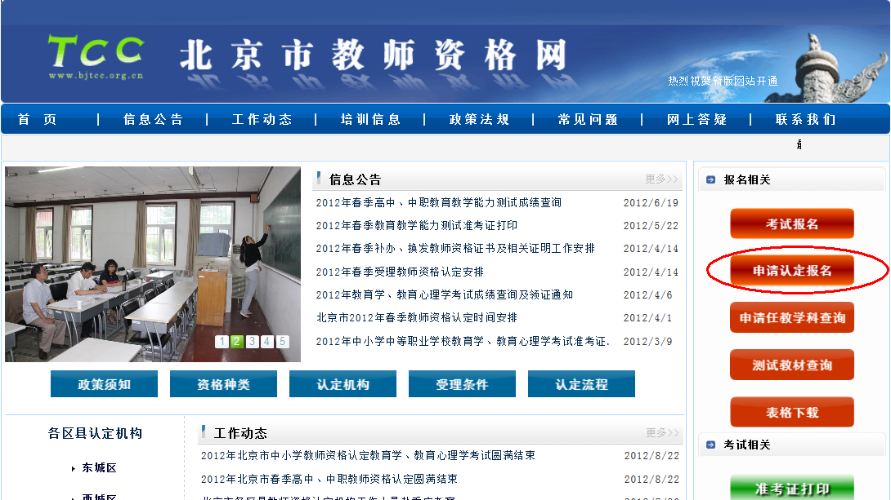
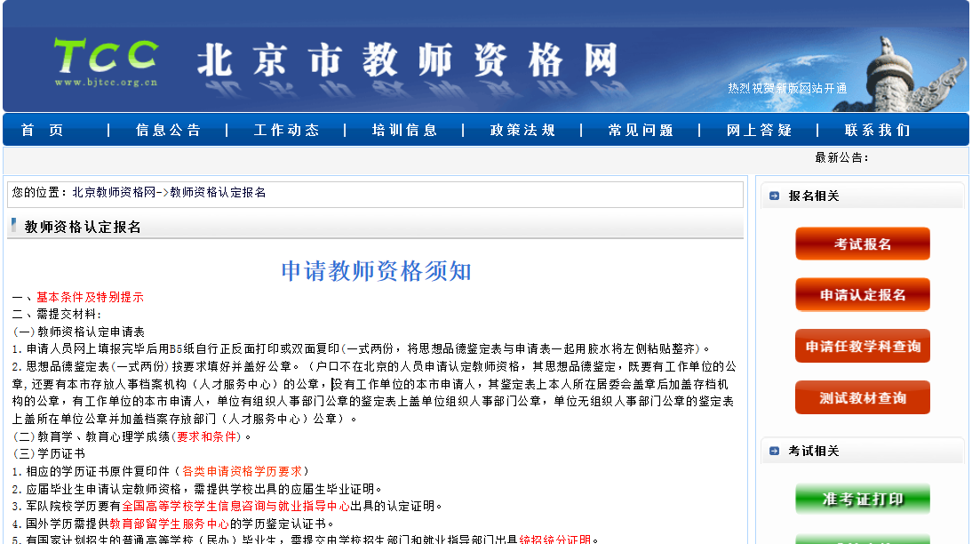

2.请申请人仔细浏览“申请教师资格须知”网页内容。在网页最下方点击“开始报名”，进入“选择资格种类”页面。
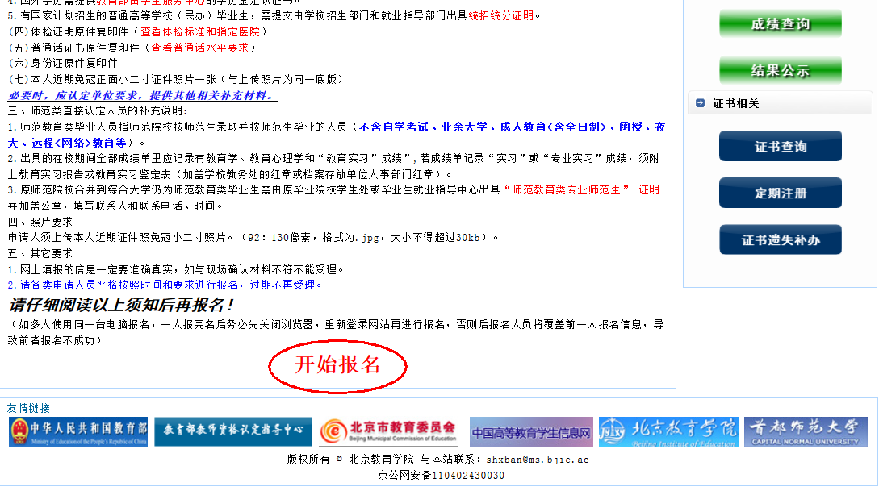

3.申请人按照本人申请种类点击右侧“报名”，进入单位选择界面。
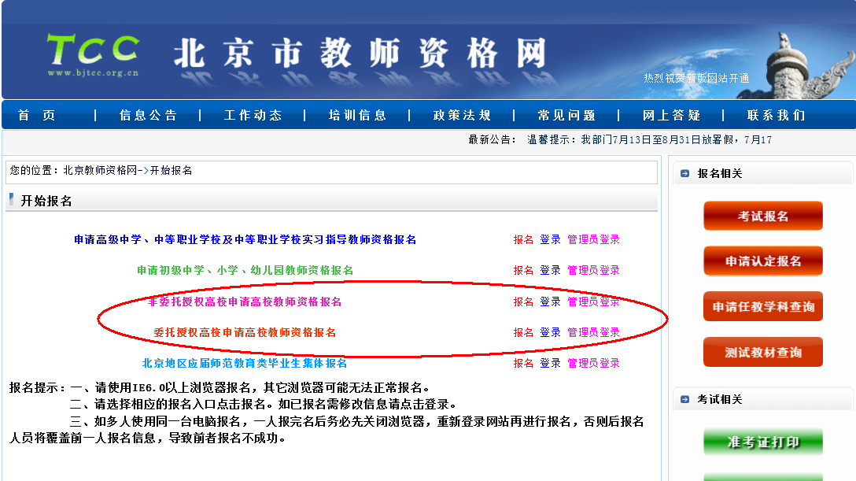
4，申请人在学校选择界面查找本人所属高校，在高校名称右侧点击“进入报名”（注意：报名时一定不要选错所在学校，首都医科大学为委托授权高校），报名完成后，可通过点击“登录”按钮并输入报名时输入的姓名和密码修改报名信息。各高校管理员可以同过点击“管理员登录”，进入管理员界面。
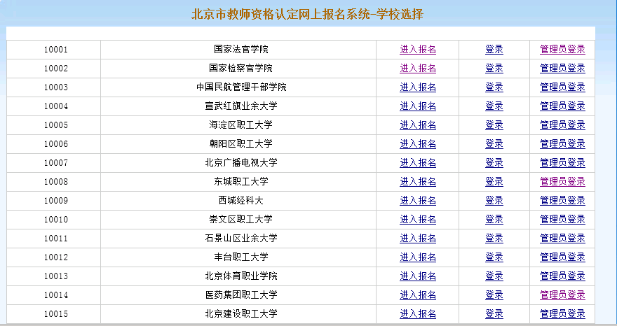

5.申请人点击“进入报名”按钮进入“填写报名信息”界面，在该界面按照页面右侧的填表须知填写报名所需信息。
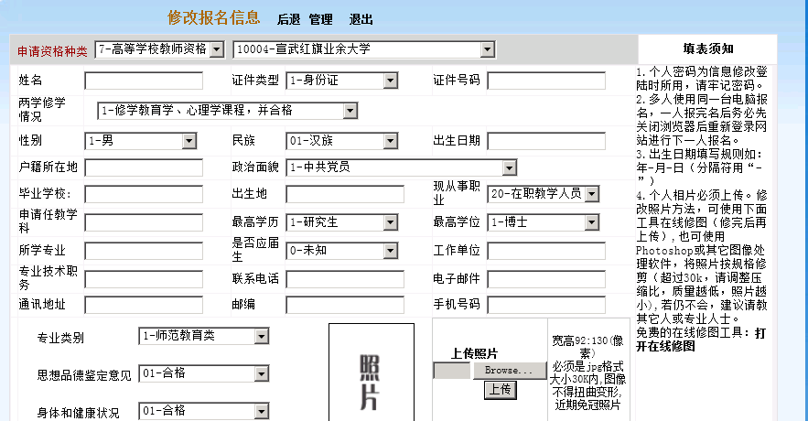

6．填写所有信息后，在页面最下方点击“保存报名信息”按钮，系统会弹出对话框提示及时打印，点击“确定”后进入”查看报名信息”界面。

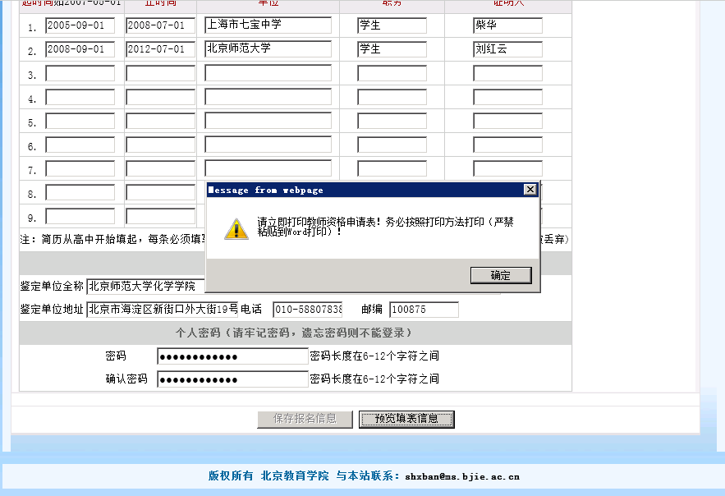

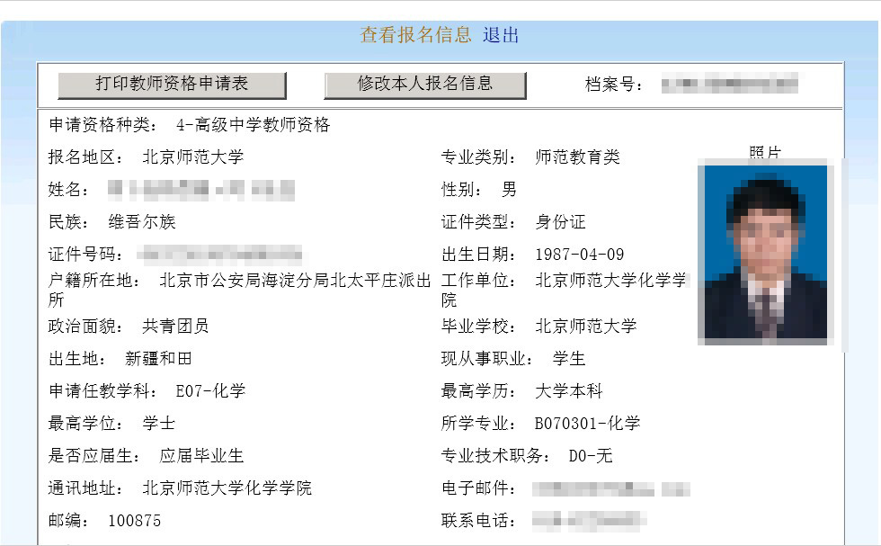
7.申请人在“查看报名信息”界面检查信息填写是否正确，如信息有误可点击“修改报名信息”按钮回到“填写报名信息”界面进行修改。如信息核对无误，可点击“打印教师资格申请表”按钮，进入申请表打印页面。
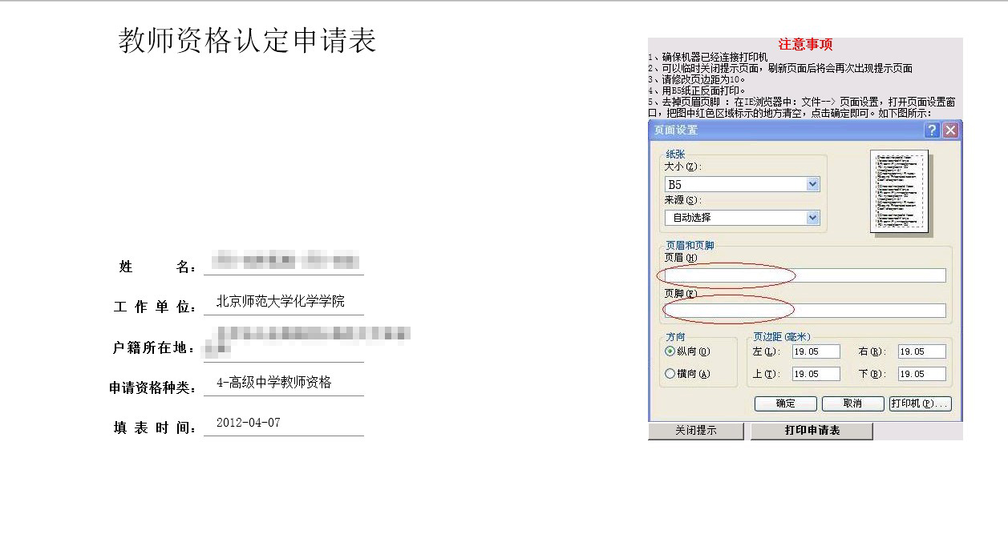
请按照界面右侧的注意事项设定浏览器打印设置，进行打印。
至此申请人网上报名结束。

说明：请申报人员仔细核对本人填写的个人信息是否正确，重点核对申请资格种类、姓名、身份证号、最高学历、最高学位、申请任教学科、专业类别是否正确。必须保证网上填报内容和打印的申请表的内容一致。
其中“专业类别”一项，本科为全日制高等师范教育类毕业者直接填写为“师范教育类”；具有教授、副教授职务者或具有博士学位者，也填写为“师范教育类”，其他不属于以上情况的申请人该项填写为“非师范教育类”。

